ОБЛАСТНАЯ ОЛИМПИАДА ШКОЛЬНИКОВ ПО ИСТОРИИ
5 класс
РЕГИОНАЛЬНЫЙ ЭТАП.
Длительность олимпиады 90 мин.
Задания 1-17 по 1 баллу
1. Город на севере Африки – главный соперник Рима в борьбе за могущество на Средиземном море?
А) Александрия
Б) Карфаген
В) Гиппон
Г) Тагаст
2. Рабов сражавшихся на арене для потехи публики называли:
А) гладиаторами
Б) преторианцами
В) вольноотпущенниками
Г) легионерами
3. Группы людей с определёнными правами и обязанностями в Древней Индии:
А) Сословия
Б) Объединения
В) Касты
Г) Армия
4. Каменное изваяние с телом льва и головой человека называется:
А) пирамидой
Б) кентавром
В) сфинксом
Г) мумией
5. Когда город, известный в истории как "логовище львов," был взят штурмом и разрушен?
А) в 32 г. н.э.
Б) в 492 г. до н.э.
В) в 612 г. до н.э.
Г) в 312 г. н.э.
6. «Золотым веком» в Риме называли правление:
А) Императора Октавиана Августа
Б) Императора Нерона
В) Императора Тиберия
Г) Императора Траяна
7. Из какого материала строили пирамиды
А) кирпич
Б) мрамор
В) известняк
Г) гранит
8. Укажите название государства, где был создан исторический источник, из которого приведены отрывки.
§ 175. Если либо раб дворца, либо раб мушкенума возьмет замуж дочь человека и она родит детей, то господин раба не может предъявлять претензии к детям дочери человека об обращении их в рабство.
§ 196. Если человек повредит глаз кого-либо из людей, то должно повредить его глаз.
§ 198. Если он повредит глаз мушкенума или сломает кость мушкенуму, то он должен отвесить одну мину серебра.
А) Древний Египет
Б) Древние Афины
В) Древний Вавилон
Г) Римская республика
9. В каком году образовалось Персидское государство Ахеменидов?
А) 753 г. до н. э.
Б) 550 г. до н. э.
В) 450 г. до н. э.
Г) 221 г. до н. э.
10. В каком из ответов хронологически правильно указана последовательность эволюции древнейшего человека?
А) кроманьонец, неандерталец, питекантроп
Б) кроманьонец, питекантроп, неандерталец
В) неандерталец, питекантроп, кроманьонец
Г) питекантроп, неандерталец, кроманьонец
11. Индию от других стран отделяют:
А) Горы
Б) Пустыни
В) Морской залив
Г) Река Инд
12. Определите год завоевания Египта Александром Македонским:
А) 332 г. до н. э.
Б) 230 г. до н. э.
В) 30 г. до н. э.
Г) 130 г. н. э.
13. Римляне НЕ вели войны:
А) с Карфагеном
Б) с Персией
В) с Македонией
Г) с Аккадским Царством
14. На каком полуострове расположен г. Рим?
А) Балканский п-ов
Б) Апеннинский п-ов
В) Гыданский п-ов
Г) Синайский п-ов
15. Слова: «Даже дикие звери имеют норы и логова, а у тех, кто сражался и умирал за Рим, нет ничего, кроме воздуха и солнца!» принадлежали:
А) Гаю Юлию Цезарю
Б) Октавиану Августу
В) Помпею
Г) Тиберию Гракху
16. Где находится Индия?
А) Расположена на севере Азии
Б) Расположена на юге Азии
В) Расположена на западе Азии
Г) Расположена на востоке Азии
17. Укажите составляющие реформ Солона (594–593 гг. до н. э.) в Афинах:
А) переселение самых бедных слоев населения в колонии, уравнительное распределение земли среди всех граждан города
Б) раздача денег и земельных участков малоимущим слоям населения города, введение налога на урожай
В) разделение всего свободного коренного населения на четыре разряда по размеру годового дохода, отмена долгового рабства
Г) выделение земельных участков населению города за пределами полиса, введение денежной платы должностным лицам
18. По какому принципу образованы ряды (4 балла за каждый правильный ответ. Всего 12 баллов).
1. палка-копалка, скребок, дубина __________________________________________
2. письма, приказы, летописи, хроники_______________________________________
3. флаг, гимн, герб__________________________________________________________
19.Расставьте события в хронологической последовательности события всеобщей истории и истории России(5 баллов за каждый правильный ответ. Всего 10 баллов).
1
1.овладение огнем первобытными людьми
2. появление человека разумного
3. умение изготавливать примитивные орудия труда
4. переход человека к земледелию и скотоводству
2.
1. Победа Дмитрия Донского на Куликовом поле
2. Победа Петра Первого в Полтавской битве
3. Победа М.И. Кутузова на Бородинском поле
4. Победа Александра Невского на Чудском озере

20. Верны ли следующие суждения? («Да» - «Нет») (по 3 балла за каждый правильный ответ. Всего 18 баллов). Ответы внесите в таблицу.
1. первобытными называют людей, живших до изобретения письма
2. первые люди на земле появились в западной части Африки
3. вид жилища в первобытную эпоху зависел от богатства человека
4. сородичами в первобытную эпоху называли только близких родственников
5. пещера Альтамира известна тем, что в ней впервые обнаружили наскальную живопись
6. основной материал, на котором писали на Руси долгое время, была бумага, привезенная из Китая
1 | 2 | 3 | 4 | 5 | 6

21. Решите хронологическую задачу. Для удобства нарисуйте «линию времени». (4 баллов за каждый правильный ответ. Всего 12 баллов)
1.
Считается, что первую пирамиду зодчий Имхотеп начал строить в 2750 г. до н.э. Последние
пирамиды построены в 1700 г. до н. э. Сколько лет прошло между постройкой первой и последней пирамиды? Сколько лет назад были построены последние пирамиды?
2.
Знаменитый Розеттский камень был создан в 196 г. до нашей эры, а в 1822 г. Ж.-Ф.Шампольон дешифровал египетскую надпись на нем. Сколько лет прошло между этими событиями? Сколько лет назад была дешифрована (расшифрована) египетская надпись?
3. Царь-колокол, что находится в Московском Кремле, был отлит в 1735 году. Каков возраст Царь- колокола был в 2010 году

22.Соотнесите изображение герба и его принадлежность (4 балла за каждый правильный ответ. Всего 12 баллов)
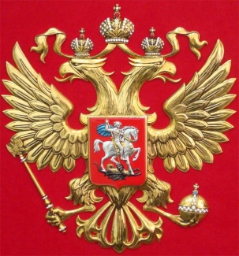
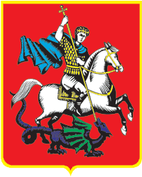
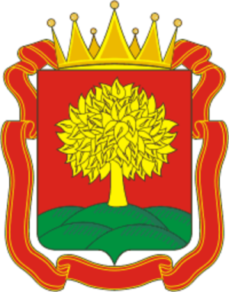
1. 2. 3.

- __________________________________________________________________
- __________________________________________________________________
- __________________________________________________________________

23. Из приведенных слов и словосочетаний составьте определения двух
исторических понятий. Назовите эти понятия. В этот лингвистический конструктор вы можете
добавлять предлоги, изменять слова по падежам и пр. 8 баллов за каждый
правильный ответ (4 балла за составленное предложение, 4 балла за определение) Максимальный балл 16 баллов.
1 знания, занимающаяся, прошлое, область, изучение, человечества
2. литературы, исторических событий, погодовая, исторический, запись, древнерусской, жанр, представляющий собой, исторический
24. Что в предложенном ряду является лишним и почему?(4 балла за правильный ответ. Всего 8 баллов)
1. линии, цвета, скрещенные мечи, кружки, стрелки, галочки
2.дом, одежда, оружие, посуда, украшения, письмо друг

Открытые вопросы
Вопрос 1 (3б.)
Вставьте в предложения пропущенные слова.
А)Прошлое человечества изучает специальная наука __________.
Б)Все, что сохранилось с древнейших времен до наших дней и может рассказать нам о прошлом человечества, называют__________.
В)Промежуток времени ровно в сто лет люди называют ______.
Г)Время до рождения Иисуса Христа называют _______, а время после рождения Иисуса Христа называют ______.
Вопрос 2 (3б.)
Продолжите перечень.
В облике древнейших людей преобладали звероподобные черты:
А) приплюснутый нос;
Б) надбровный валик;
В) ________________;
Г) ________________.
Вопрос 3 (6б.)
Объясните крылатые выражения.
А) Слава Герострата
Б) Драконовские законы
В) Пиррова победа
Вопрос 4 (2б.)
Разгадай загадку Сфинкса:
Кто ходит утром на четырёх ногах, днём – на двух, а вечером – на трёх? Никто из всех существ, живущих на земле не изменяется так, как он. Когда он ходит на четырёх ногах, тогда меньше у него сил, медленнее движется он, чем в другое время
Вопрос 5 (3б.)
Покажите свое знание древней географии
А) “Дар Нила”, “Кемет”, “Чёрная земля”. О каком государстве идёт речь?
Б) Далеко ли Месопотамия находилась от Междуречья?
В) Назовите страну, где протекает река Ганг?
Вопрос 6 (4 б.)
Каждая из иллюстраций, приведённых ниже, относится к одной из указанных в перечне тем. Установите соответствие между темами и иллюстрациями: к каждой теме подберите по одной иллюстрации.

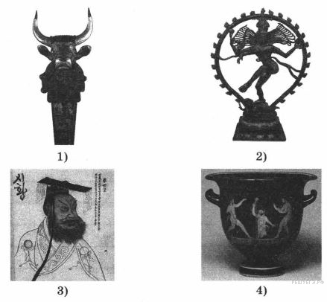

Запишите в ответ цифры, расположив их в порядке, соответствующем буквам:
A | Б | В | Г

Перечень тем
А) Древняя Индия  В) Шумерские города-государства | Б) Древняя Греция  Г) Древний Китай

Вопрос 7 (4 б.)
Прочтите отрывок из легенды и определите, к какой из данных тем он относится. В ответе напишите букву, которой обозначена эта тема.

Когда Давид принёс показать Саулу голову убитого им Голиафа, Саул спросил его: «Чей ты сын?» Давид ответил: «Я — сын Иессея, который живёт в Вифлееме». При разговоре присутствовал Ионафан, сын царя Саула. Он был рослым и мужественным юношей. Ионафан от души полюбил Давида и заключил с ним дружеский союз. В знак этого союза он подарил Давиду свою одежду, пояс, меч и лук. Давид также полюбил Ионафана.
Однако Саулу не нравилась их дружба. Когда Давид убил Голиафа, то народ прославлял его, восклицал: «Саул победил тысячи, а Давид — десятки тысяч!» Услышав эти песни, Саул очень огорчился, потому что он жаждал славы только для себя. С тех пор он стал завидовать Давиду и хотел убить его.
Однажды, когда злой дух возмущал его, и Давид играл перед ним на гуслях, Саул бросил в него копьё, но Давид, уклонившись от него, спасся.

Перечень тем
А) Древний Рим  В) Персидская держава | Б) Древний Китай  Г) Древняя Палестина
Вопрос 8 (4 б.)

Заштрихуйте на контурной карте четыре четырёхугольника, образованных градусной сеткой (параллелями и меридианами), в которых полностью или частично располагаются страны, указанные ниже.

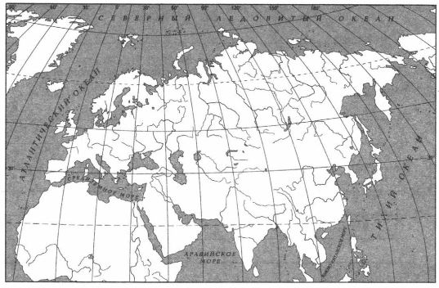

Перечень стран
А) Древний Египет  В) Вавилонское царство | Б) Финикия  Г) Древняя Палестина

Всего 130 баллов

Ответы к региональному этапу областной олимпиады школьников по истории 5 класс
Номер задания | Правильный ответ
1 | Б
2 | А
3 | В
4 | В
5 | В
6 | А
7 | В
8 | В
9 | Б
10 | Г
11 | А
12 | А
13 | Г
14 | Б
15 | Г
16 | Б
17 | В

18 . 1.древнейшие орудия труда
2. письменные источники
3. символы государства

19. 1. 3124
2. 4123

20. да, нет, нет, нет, да, нет
21.
1.1050 лет, 3714 лет назад
2. 2018 лет, 192 года назад
3. 275 лет назад
22. 1. герб России. 2. герб Москвы 3. герб Липецкой области
23.
1. область знаний, занимающаяся изучением прошлого человечества – история
2. жанр древнерусской литературы, представляющий собой погодовую запись исторических событий- летопись
24
1. галочки, все остальное относится к условным обозначениям исторической карты
2. письмо друга, все остальное относится к вещественным источникам

Ответы на открытие вопросы
Ответ на вопрос 1:
А) история
Б) исторические источники
В) век
Г) «до нашей эры», «нашей эры»
Ответ на вопрос 2:Длинные руки, уходящий назад лоб, прыгающая походка.
Ответ на вопрос 3:
- Из истории Древней Греции. Некто Герострат, желая обессмертить свое имя, в 356 до н. э. поджег в греческомгороде Эфес храм Артемиды Эфесской, который выгорел дотла.
Суд приговорил Герострата к смерти и, главное, к забвению — имя поджигателя было запрещено и писать, ипроизносить.
Но древнегреческий историк Феокомп (IV в. до н. э.), рассказавший о преступлении Герострата, сохранил дляпотомков и его имя. Позднее труды Феокомпа, сохранившиеся в отрывках, стали основой для работыпозднейших историков (Страбона, Авла Гелия, Валерия Максима), также рассказывавших о поджоге храмаАртемиды и соответственно о самом преступнике. Таким образом, Герострат добился своего: приобрелбессмертную, пусть и позорную, славу — славу Герострата.
- Так называют непомерно суровые законы по имени Дракона, первого законодателя Афинской республики (VII в. до н.э.).
- Победа, доставшаяся слишком высокой ценой; победа, равносильная поражению. Происхождением это выражение обязано битве при Аускуле в 279 году до н. э.
Ответ на вопрос 4:Человек
Ответ на вопрос 5:
А) Египет
Б) Это одно и то же государство
В) Индия
Ответ на вопрос 6: А — 2, Б — 4, В — 1, Г — 3.
Ответ на вопрос 7: Пояснение. Давид и Голиаф относятся к древней Палестине. Ответ: Г.
Ответ на вопрос 8.
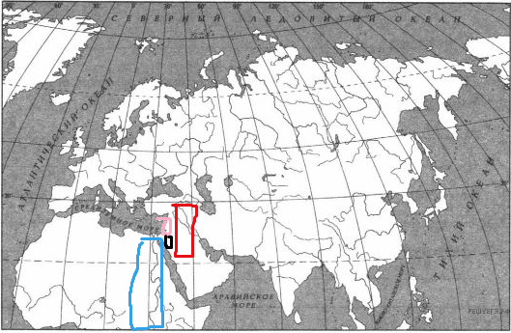
А) Древний Египет — синий.
Б) Финикия — розовый.
В) Вавилонское царство — красный.
Г) Древняя Палестина — черный.

